Einkommensrunde 25/26 mit der TdL

Warnstreik
am 14.01.2026 in Schwerin
Liebe Kolleginnen, liebe Kollegen, liebe Mitglieder,

die Auftaktverhandlung zur Einkommensrunde 25/26 für die Beschäftigten der Länder am 3. Dezember 2025 verlief enttäuschend. Die Arbeitgeberseite erkennt die berechtigten Forderungen der Beschäftigten nicht im Geringsten an. Die Tarifgemeinschaft deutscher Länder (TdL) blockiert! Wertschätzung für die Kolleginnen und Kollegen scheint bei der TdL nicht vorzukommen.

Wir fordern:
- Erhöhung der Tabellenentgelte um 7 %, mindestens 300 €, für 12 Monate
- Erhöhung der Ausbildungs-/dual Studierenden-/Praktikantenentgelte um 200 €
- Erhöhung der Zuschläge gemäß § 8 Abs. 1 TV-L um jeweils 20 Prozentpunkte

Wenn die Arbeitgeber blockieren, bewegen wir sie eben!
Wir rufen alle betroffenen Beschäftigten in Mecklenburg-Vorpommern
zu einem ganztägigen Warnstreik auf!

Wir treffen uns am 14.01.2026 um 12 Uhr
auf dem Bertha-Klingberg-Platz in Schwerin
zu einer Demonstration,
Kundgebung um 13 Uhr
vor der Staatskanzlei, Schloßstr. 2-4

Weiterhin erwarten wir:
- Angleichung Tarifgebiet Ost an West (z. B.) Regelung zur Unkündbarkeit
- stufengleiche Höhergruppierung und Erhöhung der Wechselschicht- und Schichtzulagen nach dem Vorbild des TVöD
- ein zusätzlicher freier Tag für Gewerkschaftsmitglieder
- Einstieg in Verhandlungen zur Reform der Entgeltordnung Länder
- vollständige Einführung der Paralleltabelle für tarifbeschäftigte Lehrkräfte
- Übernahme von Azubis in Stufe 2 nach erfolgreicher Ausbildung
- Azubis: Übernahme Deutschlandticket oder Tankkostenzuschuss von 50 €
- zeit- und wirkungsgleiche Übertragung des Ergebnisses auf die
Beamtinnen/Beamten sowie Versorgungsempfänger/-innen der Länder und Kommunen

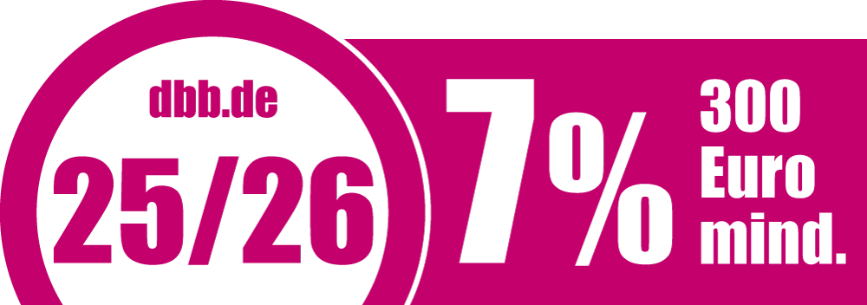
aktions-info
mitglieder-info

Betroffen sind folgende Tarif-Bereiche: TV-L, TV-L-Forst, Pkw-Fahrer-TV-L, TV ITDZ. Die Auszubildenden, Praktikanten sowie dual Studierenden nach dem TVA-L (BBiG, Pflege, Gesundheit), TVPrakt-L sowie TVdS-L sind ebenfalls umfasst.

Die Landes- und Kommunalbeamtinnen und -beamten rufen wir auf, unsere Forderungen in ihrer Freizeit zu unterstützen!

Wir kämpfen für die Mitglieder unserer Fachgewerkschaften!
Deshalb: Mitglied werden! Jetzt!

Der dbb hilft!
Unter dem Dach des dbb beamtenbund und tarifunion bieten 41 kompetente Fachgewerkschaften mit insgesamt mehr als 1,3 Millionen Mitgliedern den Beschäftigten des öffentlichen Diensts und seiner privatisierten Bereiche Unterstützung sowohl in tarifvertraglichen und beamtenrechtlichen Fragen, als auch im Falle von beruflichen Rechtsstreitigkeiten. Nur Nähe mit einer persönlich überzeugenden Ansprache jedes Mitglieds schafft auch das nötige Vertrauen in die Durchsetzungskraft einer Solidargemeinschaft.
Der dbb beamtenbund und tarifunion weiß um die Besonderheiten im öffentlichen Dienst und seiner privatisierten Bereiche. Nähe zu den Mitgliedern ist die Stärke des dbb. Wir informieren schnell und vor Ort über www.dbb.de, über Flugblätter dbb news und unsere Magazine dbb magazin und tacheles.
Mitglied werden und Mitglied bleiben in Ihrer zuständigen Fachgewerkschaft von dbb beamtenbund und tarifunion – es lohnt sich!

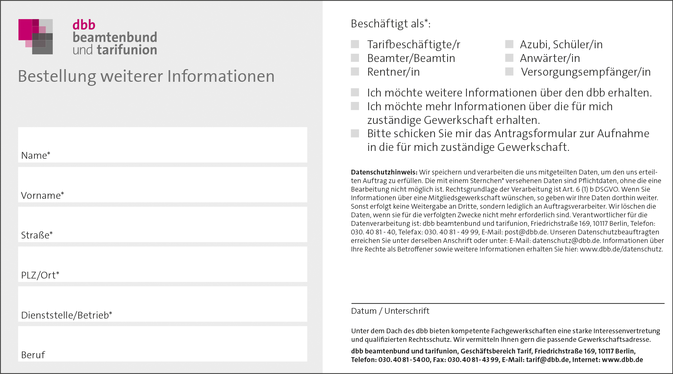
aktions-info

